**unioncamerelombardia**

Funzione Informazione Economica

Focus Imprese - Osservatorio economico

sulle imprese e per le imprese

**Allegato Statistico**

**INDUSTRIA**

L’andamento economico in Lombardia - 1° trimestre 2019

**BOZZA**

**INDICE**

Tabella 1: Variazioni tendenziali(1) delle principali variabili 3

Tabella 2: Variazioni congiunturali (1) delle principali variabili 4

Tabella 3: Indicatori occupazionali 5

Tabella 4: Variazioni tendenziali(1) per classi dimensionali 6

Tabella 5: Variazioni tendenziali(1) per settore di attività 8

Tabella 6: Variazioni tendenziali(1) per destinazione economica dei beni 9

Grafico 1 – Variazione produzione industriale per settore 7

Grafico 3: Fatturato totale 11

Grafico 4: Quota del fatturato estero sul totale. 12

Grafico 5: Aspettative su domanda interna e estera 13

Grafico 6: Aspettative su produzione e occupazione. 14

Note metodologiche: 15

GLOSSARIO 16

# Tabella 1: Variazioni tendenziali(1) delle principali variabili

|  |  |  |  |  |  |  |
| --- | --- | --- | --- | --- | --- | --- |
| **Anni** | **2018** | | | | **Media annua 2018** | **2019** |
| **Trimestri** | **1** | **2** | **3** | **4** | **1** |
| Produzione | 3,7 | 3,9 | 2,3 | 1,9 | **3,0** | 0,9 |
| Tasso utilizzo impianti (2) | 76,5 | 77,2 | 75,1 | 76,0 | **76,2** | 76,1 |
| Ordini interni | 4,5 | 2,5 | 1,6 | 2,3 | **2,7** | -0,9 |
| Ordini esteri | 6,5 | 4,5 | 5,5 | 3,3 | **4,9** | 1,0 |
| Periodo produzione assicurata (3) | 72,8 | 70,8 | 68,7 | 72,8 | **71,3** | 67,2 |
| Fatturato totale | 4,9 | 6,0 | 4,4 | 3,3 | **4,7** | 1,7 |
| Giacenze prodotti finiti (4) | -2,3 | -1,2 | -1,5 | -0,5 | **-1,4** | -0,6 |
| Giacenze materiali per la produz. (4) | 1,8 | 2,1 | 2,0 | 2,9 | **2,2** | 1,7 |
|  |  |  |  |  |  |  |

***Fonte: Unioncamere Lombardia***

(1) Salvo ove diversamente specificato

(2) Tasso di utilizzo degli impianti nel trimestre

(3) Numero di giornate

(4) Saldo (punti %) fra indicazioni di eccedenza-scarsità

**Commento:**

I risultati del primo trimestre 2019 confermano il progressivo deterioramento del quadro congiunturale evidenziato da un ulteriore riduzione dei tassi di crescita delle principali variabili associato, in questo trimestre, ad una svolta negativa degli ordini interni.

La produzione industriale lombarda rallenta il passo registrando un incremento tendenziale inferiore al punto percentuale (+0,9%), ben lontano dal +3,0% medio dello scorso anno. Gli ordini esteri si fermano al +1,0% e gli ordini interni mostrano il primo segno negativo (-0,9%). Il fatturato cresce dell’1,7% anch’esso in deciso rallentamento rispetto al +4,7% del 2018.

Le giacenze di magazzino sono giudicate esuberanti, per quanto riguarda i materiali per la produzione. Si avvicinano al saldo nullo per quanto riguarda i prodotti finiti, segno che ci sono pochi margini di recupero per la produzione considerato che le imprese non dovranno ricostituire le scorte.

Tabella 2: Variazioni congiunturali**(1)** delle principali variabili

|  |  |  |  |  |  |
| --- | --- | --- | --- | --- | --- |
| **Anni** | **2018** | | | | **2019** |
| **Trimestri** | **1** | **2** | **3** | **4** | **1** |
| Produzione (2) | 1,2 | -0,1 | -0,2 | 0,9 | 0,4 |
| Ordini interni (2) | 0,7 | 0,0 | 0,0 | 0,8 | -1,5 |
| Ordini esteri (2) | 1,3 | -0,2 | 1,9 | 0,2 | -0,7 |
| Fatturato totale (2) | 0,7 | 1,3 | 0,2 | 0,9 | -0,4 |
| Quota fatturato estero (%) (3) | 40,1 | 39,7 | 40,7 | 40,2 | 38,9 |
| Prezzi materie prime | 1,9 | 1,8 | 1,4 | 0,9 | 1,0 |
| Prezzi prodotti finiti | 1,2 | 0,9 | 0,8 | 0,5 | 0,6 |
|  |  |  |  |  |  |

***Fonte: Unioncamere Lombardia***

*L'aggiunta di una nuova informazione porta ad una stima migliore del modello di destagionalizzazione e quindi alla possibile revisione dei dati già pubblicati.*

|  |  |
| --- | --- |
| (1) Salvo ove diversamente specificato | (3) Quota fatturato estero sul fatturato totale |
| (2) Dato destagionalizzato |  |

**Commento:**

Superata la recessione tecnica di metà 2018, la produzione industriale lombarda è tornata a crescere ma con tassi contenuti. Il confronto diretto con il trimestre precedente mostra più chiaramente il mutamento delle condizioni in atto, con risultati positivi per la produzione (+0,4%) ma negativi per ordini e fatturato. In particolare sono gli ordini interni a soffrire maggiormente (-1,5%), mentre gli ordini esteri   
(-0,7%) e il fatturato (-0,4%) registrano una contrazione più contenuta. Si riduce anche la quota di fatturato estero sul totale (38,9%) a causa della debolezza del quadro internazionale che, in particolare per i paesi avanzati e l’Euro-zona, potrebbe protrarsi per tutto il primo trimestre 2019.

Non si rilevano particolari tensioni sui prezzi, con i prezzi delle materie prime in aumento dell’1,0% e quelli dei prodotti finiti dello 0,6%.

# Tabella 3: Indicatori occupazionali

Anni 2014 - 2019

|  |  |  |  |  |  |  |  |
| --- | --- | --- | --- | --- | --- | --- | --- |
|  |  | **Tassi %** | | | **Ricorso alla CIG (%)** | | |
| **Anni** | **Trimestri** | **Ingresso** | **Uscita** | **Saldo** | **Quota aziende** | **Quota sul monte ore** |
| **2014** | **1** | **1,5** | **1,3** | **0,1** | **19,9** | **2,3** |
|  | 2 | 1,4 | 1,2 | 0,3 | 20,0 | 2,6 |
|  | 3 | 1,4 | 1,7 | -0,3 | 17,9 | 1,8 |
|  | 4 | 1,1 | 2,2 | -1,1 | 19,1 | 2,6 |
| **2015** | **1** | **2,1** | **1,4** | **0,7** | **16,0** | **2,3** |
|  | 2 | 1,8 | 1,5 | 0,3 | 15,0 | 1,9 |
|  | 3 | 1,6 | 1,5 | 0,1 | 13,2 | 1,4 |
|  | 4 | 2,0 | 1,9 | 0,1 | 14,6 | 2,1 |
| **2016** | **1** | **1,8** | **1,1** | **0,7** | **13,2** | **2,0** |
|  | 2 | 1,5 | 1,3 | 0,2 | 12,7 | 1,9 |
|  | 3 | 1,4 | 1,5 | -0,2 | 11,4 | 1,7 |
|  | 4 | 1,6 | 1,8 | -0,2 | 11,1 | 1,6 |
| **2017** | **1** | **1,9** | **1,5** | **0,5** | **8,9** | **1,2** |
|  | 2 | 2,0 | 1,6 | 0,3 | 8,9 | 1,2 |
|  | 3 | 1,9 | 2,0 | -0,1 | 7,1 | 0,9 |
|  | 4 | 1,9 | 1,9 | 0,0 | 7,2 | 1,0 |
| **2018** | **1** | **2,7** | **1,7** | **1,0** | **6,0** | **1,1** |
|  | 2 | 2,3 | 1,7 | 0,6 | 5,6 | 1,2 |
|  | 3 | 2,1 | 2,0 | 0,1 | 4,8 | 0,9 |
|  | 4 | 1,7 | 2,0 | -0,3 | 6,5 | 1,1 |
| **2019** | **1** | **2,1** | **1,7** | **0,5** | **6,1** | **0,6** |

***Fonte: Unioncamere Lombardia***

**Commento:**

Analizzando i dati occupazionali di flusso si rileva un rallentamento del tasso d’uscita (1,7%) e un incremento del tasso d’ingresso (2,1%), andamento caratteristico del primo trimestre dell’anno dove si concentrano gli ingressi. Il saldo torna quindi positivo (+0,5%).

Si riduce la quota di aziende che hanno fatto ricorso alla CIG (6,1%), come anche la quota sul monte ore trimestrale che scende allo 0,6%.

# Tabella 4: Variazioni tendenziali(1) per classi dimensionali

Primo trimestre 2019

|  |  |  |  |  |  |  |  |  |
| --- | --- | --- | --- | --- | --- | --- | --- | --- |
|  | **Produ-zione** | **Tasso Utilizzo degli impianti**  **(2)** | **Fattu-rato totale** | **Ordini interni** | **Ordini esteri** | **Quota del fatturato estero sul totale** | **Giornate produz. Assicu-rata**  **(3)** | **Saldo scorte prodotti finiti**  **(4)** |
| **Totale** | **0,9** | **76,1** | **1,7** | **-0,9** | **1,0** | **38,9** | **67,2** | **-0,6** |
| 10-49 addetti | -0,1 | 73,0 | 1,3 | -1,5 | 0,4 | 24,9 | 56,2 | -3,6 |
| 50-199 addetti | 2,2 | 78,4 | 2,6 | -0,8 | 0,3 | 43,8 | 71,3 | 3,2 |
| 200 addetti e oltre | 0,4 | 77,6 | 0,7 | 0,0 | 3,1 | 53,0 | 77,8 | 2,5 |
|  |  |  |  |  |  |  |  |  |

***Fonte: Unioncamere Lombardia***

(1) Salvo ove diversamente specificato

(2) Tasso di utilizzo degli impianti nel trimestre

(3) Numero giornate

(4) Differenza giudizi di esuberanza e scarsità

**Commento**:

Lo spaccato dimensionale presenta un quadro tendenziale già deteriorato per le imprese di minori dimensioni (da 10 a 49 addetti), che registrano un calo dei livelli produttivi (-0,1%) e un tasso di utilizzo degli impianti fermo al 73%. A questo risultato negativo si associa anche una sensibile contrazione degli ordini interni   
(-1,5%) che non viene compensata dal piccolo incremento degli ordini esteri (+0,4%), considerando anche che la quota del fatturato estero sul totale per le imprese di minori dimensioni risulta contenuta (24,9%). Il fatturato, all’opposto, è ancora in crescita (+1,3%) e le scorte di prodotti finiti sono giudicate scarse.

Le imprese di media dimensione (da 50 a 199 addetti) presentano il miglior quadro congiunturale, con un sensibile incremento dei livelli produttivi (+2,2%) e del fatturato (+2,6%), e un elevato tasso di utilizzo degli impianti (78,4%). Per le imprese di questa classe dimensionale le ombre sono all’orizzonte con ordini interni negativi (-0,8%), ordini esteri deboli (+0,3%) e scorte di magazzino esuberanti (+3,2% in saldo).

Le imprese di maggiori dimensioni presentano un quadro positivo ma debole. La produzione cresce dello 0,4% ed il fatturato dello 0,7%. Sul versante della domanda, gli ordini interni sono invariati mentre gli ordini esteri crescono del 3,1%. Le scorte di magazzino sono giudicate esuberanti, lasciando poco spazio a incrementi produttivi dedicati alla loro ricostituzione.

Grafico 1 – Variazione produzione industriale per settore

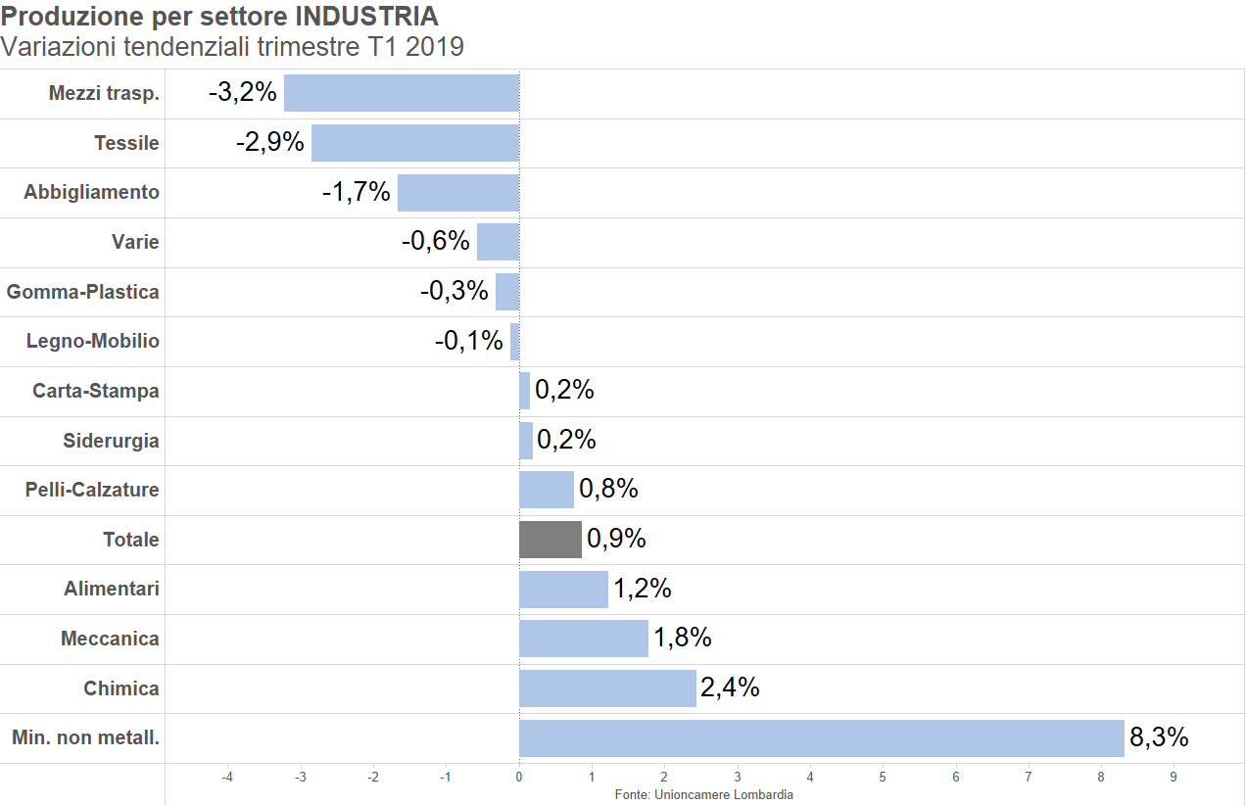

**Commento:**

I settori oggetto di analisi si dividono quasi equamente tra crescita e contrazione. A fianco di settori già negativi negli scorsi trimetri, quali l’abbigliamento (-1,7%) e le industrie varie (-0,6%), si aggiungono i mezzi di trasporto (-3,2%), il tessile (-2,9%), la gomma-plastica (-0,3%) e il legno-mobilio (-0,1%).

Tra i settori ancora in crescita risultano determinanti per il risultato complessivo i minerali non metalliferi (+8,3%), la chimica (+2,4%) e la meccanica (+1,8%) e gli alimentari (+1,2%). Sono, invece, più contenuti gli incrementi di pelli-calzature (+0,8%), carta-stampa (+0,2%) e siderurgia (+0,2%).

# Tabella 5: Variazioni tendenziali(1) per settore di attività

Primo trimestre 2019

|  |  |  |  |  |  |  |  |  |
| --- | --- | --- | --- | --- | --- | --- | --- | --- |
|  | **Produ-zione** | **Tasso Utilizzo degli impianti**  **(2)** | **Fatturato totale** | **Ordini interni** | **Ordini esteri** | **Quota del fatturato estero sul totale** | **Giornate produz. Assicu-rata**  **(3)** | **Saldo scorte prodotti finiti**  **(4)** |
| **Totale** | **0,9** | **76,1** | **1,7** | **-0,9** | **1,0** | **38,9** | **67,2** | **-0,6** |
| Siderurgia | 0,2 | 77,5 | 1,2 | -6,0 | 2,7 | 38,7 | 56,8 | 6,3 |
| Min. non metall. | 8,3 | 73,9 | 2,1 | -1,5 | 4,1 | 26,0 | 58,6 | 2,0 |
| Chimica | 2,4 | 75,8 | 1,2 | 2,3 | 3,4 | 37,2 | 51,6 | -3,8 |
| Meccanica | 1,8 | 77,8 | 3,4 | -0,8 | 2,3 | 43,3 | 84,4 | -2,6 |
| Mezzi trasp. | -3,2 | 74,0 | -0,7 | -3,7 | -6,1 | 56,0 | 64,5 | 9,6 |
| Alimentari | 1,2 | 73,6 | -0,2 | 0,2 | 3,3 | 16,2 | 42,0 | -6,3 |
| Tessile | -2,9 | 73,4 | -0,4 | -1,9 | -0,3 | 30,2 | 49,5 | 6,1 |
| Pelli e calzature | 0,8 | 68,3 | 2,3 | 3,6 | -16,0 | 53,8 | 79,5 | -16,7 |
| Abbigliamento | -1,7 | 74,9 | -4,7 | -1,3 | 0,3 | 36,2 | 67,6 | 1,9 |
| Legno e mobilio | -0,1 | 76,5 | -0,6 | -4,1 | -1,4 | 38,6 | 42,5 | 1,6 |
| Carta-stampa | 0,2 | 74,9 | 0,7 | -0,2 | -4,8 | 19,8 | 55,4 | 0,0 |
| Gomma-plastica | -0,3 | 75,5 | 0,5 | 0,3 | -0,5 | 44,0 | 56,8 | 2,4 |
| Industrie varie | -0,6 | 73,9 | 6,3 | 2,0 | 1,3 | 40,9 | 59,8 | 0,0 |

***Fonte: Unioncamere Lombardia***

(1) Salvo ove diversamente specificato

(2) Tasso di utilizzo degli impianti nel trimestre

(3) Numero giornate

(4) Differenza giudizi di esuberanza e scarsità

**Commento:**

La chimica è l’unico settore a presentare ancora un quadro complessivo positivo, con incrementi del 2,4% per la produzione e dell’1,2% per il fatturato. Anche sul versante della domanda non si ravvisano ancora particolari segnali di debolezza con un incremento del 2,3% degli ordini interni e del 3,4% degli esteri. Anche le scorte dei prodotti finiti sono giudicate scarse.

Quadro complessivamente negativo, invece, per i mezzi di trasporto, il tessile, e il legno mobilio che, oltre a una contrazione dei livelli produttivi, registrano anche risultati negativi per fatturato, ordini interni ed ordini esteri e scorte di magazzino esuberanti.

Per gli altri settori il quadro risulta più complesso con fatturato negativo anche per alimentari e abbigliamento; ordini interni negativi anche per siderurgia, minerali non metalliferi, meccanica e carta-stampa; ordini esteri negativi anche per pelli-calzature e gomma-plastica.

# Tabella 6: Variazioni tendenziali(1) per destinazione economica dei beni

Primo trimestre 2019

|  |  |  |  |  |  |  |  |  |
| --- | --- | --- | --- | --- | --- | --- | --- | --- |
|  | **Produ-zione** | **Tasso Utilizzo degli impianti**  **(2)** | **Fatturato totale** | **Ordini interni** | **Ordini esteri** | **Quota del fatturato estero sul totale** | **Giornate produz. Assicu-rata**  **(3)** | **Saldo scorte prodotti finiti**  **(4)** |
| **Totale** | **0,9** | **76,1** | **1,7** | **-0,9** | **1,0** | **38,9** | **67,2** | **-0,6** |
| Beni di consumo | 1,0 | 73,1 | 0,8 | 0,0 | 1,3 | 35,2 | 56,4 | -1,1 |
| Beni intermedi | 0,4 | 76,6 | 1,4 | -1,9 | 0,5 | 34,6 | 57,7 | -0,1 |
| Beni di investimento | 2,1 | 78,3 | 3,4 | 0,2 | 2,3 | 50,2 | 97,5 | -1,1 |
|  |  |  |  |  |  |  |  |  |

***Fonte: Unioncamere Lombardia***

(1) Salvo ove diversamente specificato

(2) Tasso di utilizzo degli impianti nel trimestre

(3) Numero giornate

(4) Differenza giudizi di esuberanza e scarsità

**Commento:**

I dati per destinazione economica dei beni mostrano in maggior sofferenza le imprese produttrici di beni intermedi, con incrementi contenuti dei livelli produttivi (+0,4%) e della domanda estera (+0,5%), associati ad una contrazione della domanda interna (-1,9%). Ancora significativamente positivo solo il fatturato (+1,4%).

Resistono i beni di consumo finale (+1,0%) la produzione, con ordini interni stabili e ordini esteri in crescita dell’1,3%.

Quadro complessivamente positivo per i beni di investimento che, negli ultimi anni sono stati i driver della crescita. I livelli produttivi crescono ancora del 2,1% con un elevato tasso di utilizzo degli impianti (73,2%). Il fatturato cresce del 3,4% e sono positive sia la domanda interna (+0,2%), anche se prossima alla stabilità, sia la domanda estera (+2,3%).

Grafico 2: Andamento della produzione industriale

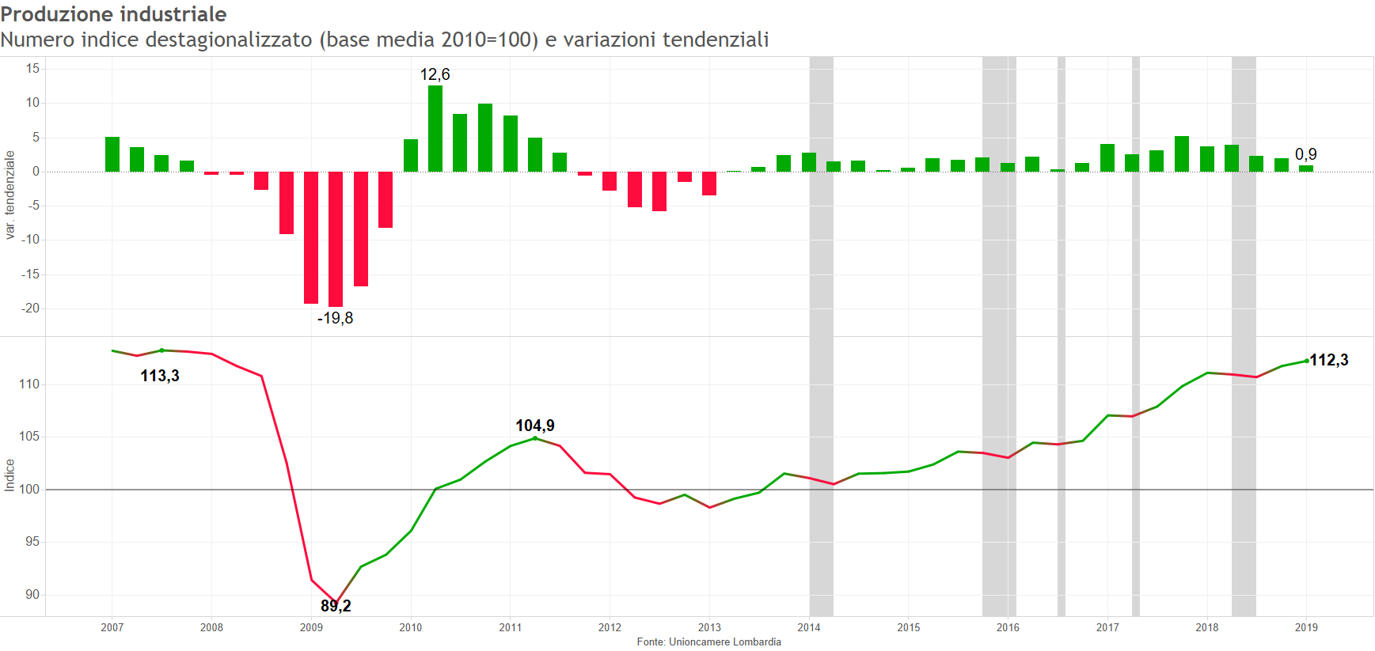

**Nota:** *L'aggiunta di una nuova informazione porta ad una stima migliore del modello di destagionalizzazione e correzione per i giorni lavorativi e quindi alla possibile revisione dei dati già pubblicati.*

**Commento**:

L’indice della produzione destagionalizzato sale a quota 112,3 poco più di 12 punti sopra l’anno base (anno 2010). Il nuovo impulso congiunturale positivo, seppur contenuto (+0,4%), consente un ulteriore avvicinamento all’obiettivo del massimo pre-crisi (113,3) registrato nel corso del 2007.

# Grafico 3: Fatturato totale

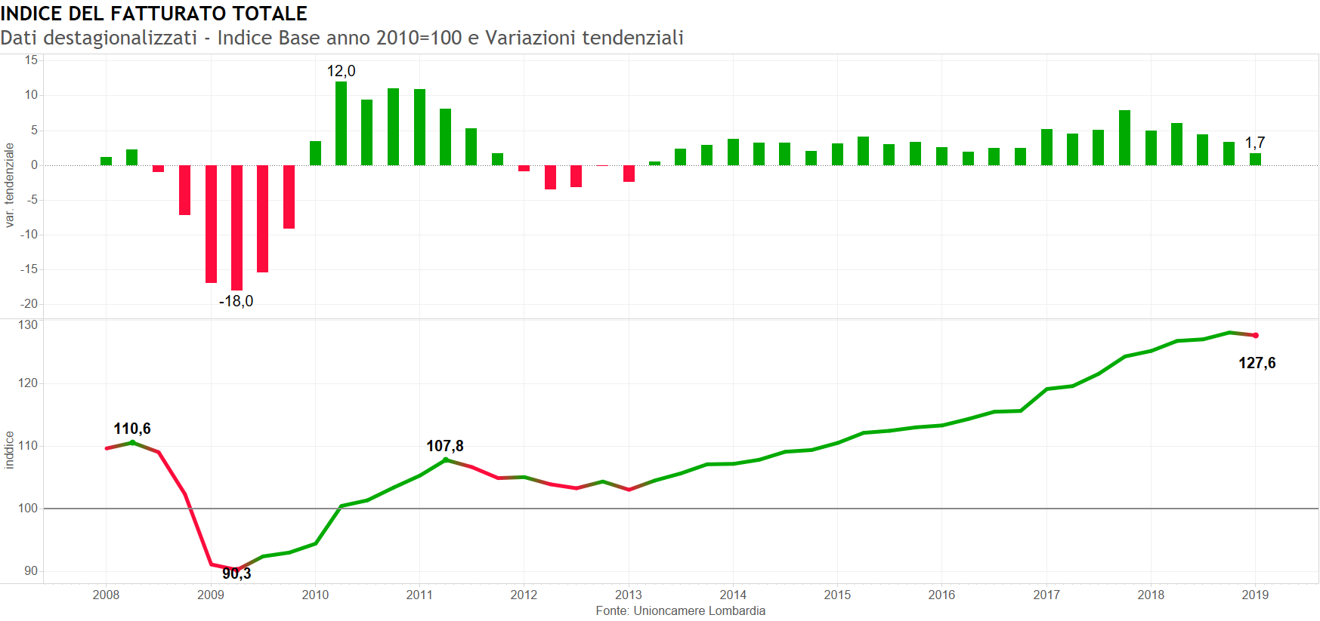

**Nota:** *L'aggiunta di una nuova informazione porta ad una stima migliore del modello di destagionalizzazione e correzione per i giorni lavorativi e quindi alla possibile revisione dei dati già pubblicati.*

**Commento:**

Al contrario della produzione, il fatturato registra una svolta congiunturale negativa (-0,4%) ma, sempre diversamente dalla produzione, questa è la prima che si verifica dal 2013, interrompendo così una lunga serie di risultati positivi che hanno portato il fatturato oltre il massimo pre-crisi già nel 2016.

# Grafico 4: Quota del fatturato estero sul totale.

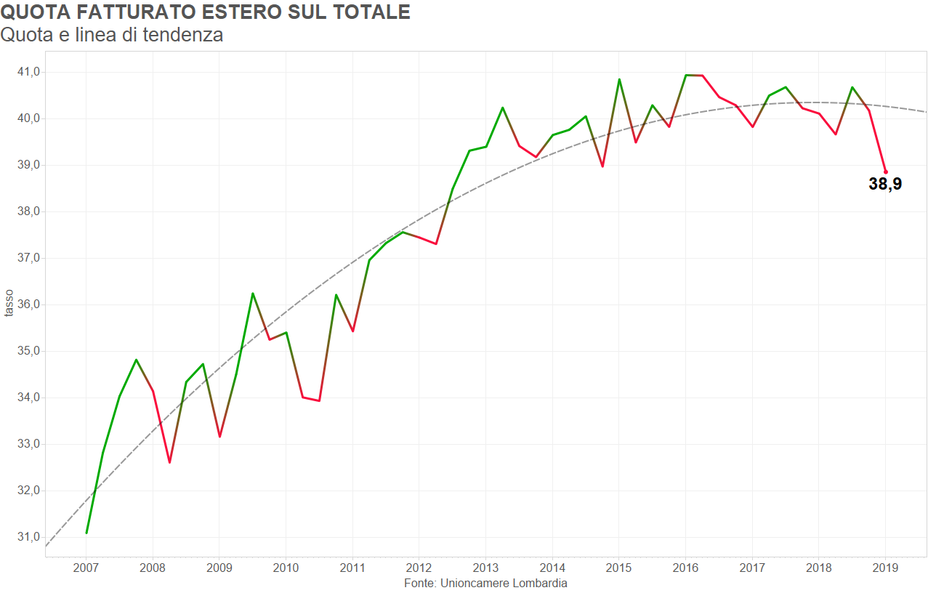

**Commento:**

La quota del fatturato estero sul totale risente del rallentamento del commercio internazionale registrato a fine 2018 e che si prevede si protrarrà per il primo trimestre 2019 per i paesi avanzati e, in particolare, per l’Euro-zona.

# Grafico 5: Aspettative su domanda interna e estera



**Commento:**

Le aspettative degli imprenditori sulla domanda sono in miglioramento per entrambi i mercati, in linea con l’ipotesi che il rallentamento del commercio mondiale possa rimanere relegato al 2018. Quelle sulla domanda interna, pur migliorando, rimangono in territorio negativo evidenziando la debolezza dell’economia nazionale. La quota di imprese che non prevedono variazioni per gli ordini rimane intorno al 61% per quanto riguarda il mercato interno e al 58% per l’estero.

# Grafico 6: Aspettative su produzione e occupazione.



**Commento:**

Per il prossimo trimestre le aspettative sulla produzione registrano un deciso peggioramento tornando ad invadere il quadrante negativo, fenomeno che non si osservava più dal 2014.

Le aspettative sull’occupazione rimangono pressoché stabili sui livelli raggiunti negli scorsi trimestri ed ancora in area positiva.

# Note metodologiche:

L’indagine sulla congiuntura del settore manifatturiero di Unioncamere Lombardia si svolge ogni trimestre su due campioni: aziende industriali[1] e aziende artigiane. Per la selezione delle aziende da intervistare è stata utilizzata la tecnica del campionamento stratificato proporzionale secondo: l’attività economica in base alla codifica ATECO 2007, la dimensione d’impresa e la provincia di appartenenza. Alcuni degli strati sono stati sovra campionati per garantire una maggiore significatività dei dati disaggregati per classe dimensionale, provincia o settore. Per garantire il raggiungimento della numerosità campionaria fissata è stata estratta casualmente anche una lista di soggetti sostituti. Questo metodo garantisce ogni trimestre la raccolta di 1.500 interviste *valide*, cioè al netto delle mancate risposte, per l’indagine sulle imprese industriali e 1.100 per l’indagine sulle imprese artigiane.

Le interviste vengono svolte utilizzando la tecnica CATI e CAWI[2] che permettono di rilevare, in tempi alquanto contenuti, più di 20 variabili quantitative e una decina di variabili qualitative.

Al fine di ottenere la stima della variazione media delle variabili quantitative, si procede alla ponderazione dei dati in base alla struttura dell’occupazione. La struttura dei pesi viene periodicamente aggiornata, così da recepire significative modificazioni nella struttura dell’universo.

Le informazioni ottenute dall’indagine sono disaggregabili per: dimensione d’azienda, in tre classi[3]; secondo l’attività economica, in 13 settori[4]; secondo la destinazione economica dei beni, in tre classi[5]; secondo il territorio, nelle 12 province lombarde (compresa la nuova provincia di Monza-Brianza).

Dalle serie storiche dei dati raccolti, si ricavano numeri indici a base fissa che rappresentano un dato sintetico e quantitativo di facile interpretazione.

Le serie storiche sono destagionalizzate con la procedura TRAMO-SEATS[6], che è correntemente impiegata dai principali istituti di ricerca nazionali e internazionali (EUROSTAT, ISTAT, ISAE, ecc.). Gli interventi effettuati sulle serie sono: correzione automatica degli outliers (Additive Outliers; Level Shift e Transitory Change) eliminazione della componente stagionale. È da notare che la procedura TRAMO-SEATS opera ogni trimestre su tutta la serie storica e non solo sull’ultimo dato inserito, con un incremento progressivo della precisione nella stima dei dati passati. Quindi, ad ogni aggiornamento possono verificarsi piccole correzioni dei dati dei trimestri precedenti in base alle nuove informazioni acquisite.

Per quantificare i risultati delle variabili qualitative oggetto d’indagine[7] si utilizza la tecnica del saldo, tutt’oggi molto diffusa e ritenuta la più efficiente.

# GLOSSARIO

|  |  |
| --- | --- |
| **Beni di consumo** | Beni impiegati per soddisfare direttamente i bisogni umani. Si possono dividere in: durevoli (produzione di apparecchi per uso domestico, radio e televisori, strumenti ottici e fotografici, orologi, motocicli e biciclette, altri mezzi di trasporto, mobili, gioielli e oreficeria e strumenti musicali); non durevoli (prodotti alimentari, tabacco, articoli in tessuto, altre industrie tessili, vestiario, pelli e calzature, editoria, stampa e supporti registrati, prodotti farmaceutici, detergenti, articoli sportivi, giochi e giocattoli). |
| **Beni intermedi** | Beni incorporati nella produzione di altri beni. |
| **Beni di investimento** | Beni utilizzati per la produzione di altri beni (macchine, mezzi di trasporto ecc.), destinati ad essere utilizzati per un periodo superiore ad un anno. |
| **Giorni di produzione assicurata** | Numero di giorni di produzione necessari ad evadere gli ordini totali presenti in portafoglio alla fine del trimestre in esame. |
| **Giorni di produzione equivalente** | Numero di giorni di produzione necessari ad evadere gli ordini in portafoglio raccolti nel trimestre in esame. |
| **Variazione tendenziale** | Variazione rispetto allo stesso trimestre dell’anno precedente. |
| **Variazione congiunturale** | Variazione rispetto al trimestre precedente. |

1. Il campione industria comprende aziende con più di 10 addetti, mentre il campione artigiano comprende imprese con più di 3 addetti.
2. C.A.T.I.: Computer Assisted Telephone Interview. C.A.W.I.: Computer Assisted Web Interview.
3. Da 10 a 49 addetti, da 50 a 199 e oltre i 200.
4. Siderurgia, Minerali non metalliferi, Chimica, Meccanica, Mezzi di trasporto, Alimentare, Tessile, Pelli calzature, Abbigliamento, Legno mobilio, Carta editoria, Gomma plastica e Varie.
5. Beni di consumo finali, beni di investimento e beni di consumo intermedi.
6. TRAMO-SEATS è un metodo model-based in cui l’estrazione delle componenti viene effettuata utilizzando un filtro ottimo ricavato dal modello ARIMA che meglio si adatta alla serie di dati.
7. I dati qualitativi riguardano le aspettative degli imprenditori, il livello delle scorte e la capacità produttiva utilizzata.